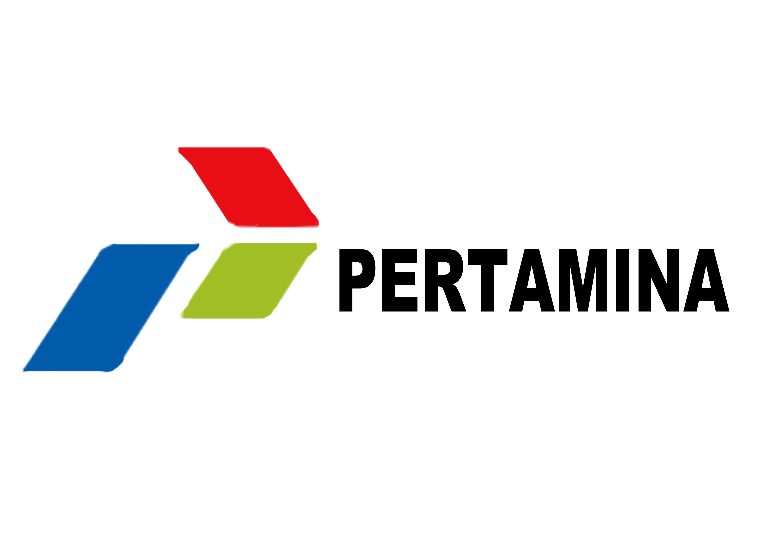
PAKTA INTEGRITAS

Kepada Yth :
Fungsi Pengadaan/Panitia Pengadaan
PT PERTAMINA (PERSERO) RU-II
Di-
DUMAI

Dengan Hormat,

Sehubungan dengan keikutsertaan kami, PT/CV _______________ (“Perusahaan”) yang beralamat di ___________________, dalam proses pengadaan barang/jasa untuk Pekerjaan ____________ atas RFQ/SPPH No.__________, dengan ini kami menyatakan hal-hal sebagaimana diuraikan berikut :

- Bahwa semua informasi yang kami sampaikan adalah benar, sehingga apabila dikemudian hari ditemukan adanya ketidaksesuaian atas informasi dimaksud, maka Perusahaan bersedia menerima sanksi administratif sesuai ketentuan yang berlaku di PT Pertamina (Persero).

- Jaminan Kewajaran Harga

  - Bahwa harga yang kami tawarkan sudah termasuk keuntungan dan semua pajak/keuntungan yang berlaku serta semua unsur biaya yang telah ditetapkan dalam dokumen pengadaan dan sudah / belum termasuk Pajak Pertambahan Nilai (PPN10%).

  - Bahwa harga yang kami sampaikan adalah wajar. Bila di kemudian hari diketahui bahwa harga kami sampaikan menunjukkan/mengindikasikan adanya ketidakwajaran, maka kami sanggup mempertanggungjawabkan dan mengembalikan kelebihan harga tersebut ke PT Pertamina (Persero) dan dikenai sanki (berlaku untuk perusahaan, pemilik dan pengurusnya) sesuai ketentuan yang berlaku di PT Pertamina (Persero).

- Bahwa Perusahaan dan Karyawan Perusahaan tidak memiliki benturan kepentingan dengan PT Pertamina (Persero) yang membuat Perusahaan menjadi tidak patut untuk bertindak selaku Mitra Kerja PT Pertamina (Persero), termasuk :

  - Kepentingan ekonomi secara langsung, hubungan asosiasi atau hubungan lainnya (baik pribadi ataupun keluarga) dengan Perusahaan Patungan PT Pertamina (Persero) atau Karyawan atau Direksi atau Komisaris atau pemegang saham pengendali atau penjamin Perusahaahn Patungan dimaksud, atau kepentingan ekonomi tidak langsung yang bersifat material terhadap Perusahaan Patungan dimaksud.

  - Selama berlangsungnya proses Pekerjaan dan sesudahnya tidak akan melakukan tindakan secara sengaja atau tidak sengaja, termasuk tetapi tidak terbatas pada menerima pekerjaan dari pihak manapun secara langsung atau tidak langsung, yang mempunyai atau mengakibatkan timbulnya benturan kepentingan antara Perusahaan dengan PT Pertamina (Persero) atau Perusahaan Patungan dimaksud.

Demikain pernyataan ini kami buat untuk dapat dipergunakan sabagaimana mestinya guna memenuhi salah satu syarat dalam proses pengadaan barang/jasa untuk pekerjaan tersebut diatas.

Hormat kami,
Dumai, 2013

TTD diatas Materai Rp. 6000
Cap Perusahaan

[_______Nama ______]
Jabatan : ____________

